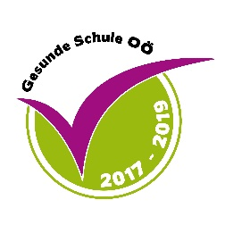
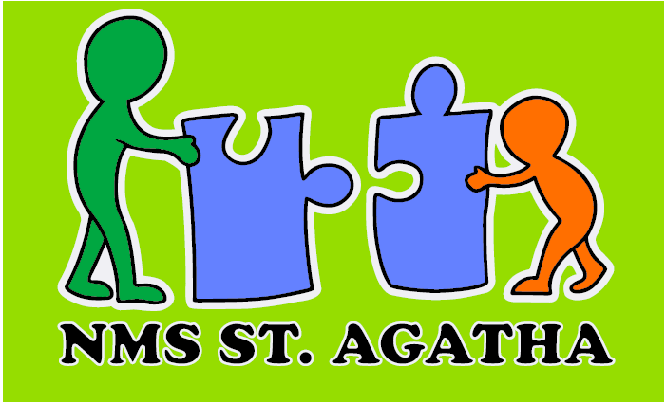

Schulweg 1 Tel.: 07277/8361 Schulkennz.: 408162
4084 St. Agatha Fax: 07277/8361- 18 Mail: s408162@lsr.eduhi.at Homepage: http://www.schule-agatha.at/
St. Agatha, am 29.05.2018
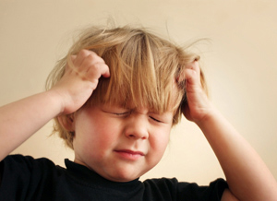
Vorsicht! Kopfläuse!

Liebe Eltern, leider sind bei Kindern unserer Einrichtung vereinzelt Kopfläuse gefunden worden. Da sich die kleinen Parasiten schnell von Haarschopf zu Haarschopf ausbreiten, ist es möglich, dass sich auch Ihr Kind mit Kopfläusen angesteckt hat. Um eine weitere Ausbreitung der Kopfläuse schnellstmöglich zu unterbinden, sind wir jetzt auf die Mithilfe aller Eltern angewiesen. Bitte lesen Sie sich folgende Hinweise genau durch und unterstützen Sie uns mit einer Läusekontrolle Ihres Kindes. Kopfläuse kommen bei Kindern sehr häufig vor, sie sind nicht gefährlich und haben nichts mit mangelnder Sauberkeit oder Hygiene zu tun. Sie breiten sich schnell durch Kopf-zu-Kopf-Kontakt aus, indem sie von einem Haar auf das nächste krabbeln. Fliegen oder springen können die Parasiten nicht und auch eine Übertragung durch Haustiere ist nicht möglich. Um die Ausbreitung der Kopfläuse in unserem Haus zu stoppen, ist jetzt Ihre Mithilfe gefragt!
Bitte kontrollieren Sie die Haare Ihres Kindes in den folgenden Tagen regelmäßig und gründlich auf einen Befall mit Kopfläusen oder deren Eier. Am einfachsten geht dies mithilfe eines Läusekamms. Sollten Sie einen Kopflausbefall bei Ihrem Kind feststellen, bitten wir Sie, umgehend eine geeignete Behandlung durchzuführen. Gehen Sie bei der Kontrolle wie folgt vor:
* Entwirren Sie zunächst das nasse Haar des Kindes mit Hilfe einer Haarspülung und eines normalen Kammes.
* Durchkämmen Sie das nasse Haar anschließend Strähne für Strähne mit einem speziellen Läusekamm (erhältlich in der Apotheke) vom Ansatz bis in die Spitzen. Besonders wichtig ist die Kontrolle an den Schläfen, im Nacken und hinter den Ohren, da die Läuse dort am liebsten ihre Eier ablegen.
* Reinigen Sie den Kamm nach dem Durchkämmen jeder Strähne mithilfe eines hellen Tuches. Hierbei können Sie leicht feststellen, ob sich Läuse im Haar befinden. Kopfläuse sind circa 3 mm groß, von länglicher Gestalt, durchsichtig oder bräunlich. Ihre Eihüllen sind oval, weiß bis bräunlich-gräulich und < 1 mm groß. Sie sind meist nahe der Kopfhaut an den Haaren festgeklebt, oft hinter den Ohren.
* Sollten Sie bei Ihrem Kind einen Befall mit Kopfläusen feststellen, kontrollieren Sie bitte auch die übrigen Familienmitglieder und beginnen Sie sofort mit einer konsequenten Behandlung. Verwenden Sie für eine effektive Behandlung ein zugelassenes Läusemittel und gehen Sie nach der Gebrauchsanweisung vor. In der Apotheke erfahren Sie alles über die richtige Anwendung.
* Auch wenn Kopfläuse eigentlich nicht in Textilien leben, kann es darüber hinaus sinnvoll sein, Handtücher, Kleidung, Bettwäsche und Kuscheltiere nach intensivem Kontakt bei 50°C zu waschen. Je früher ein Läusebefall entdeckt wird, desto einfacher kann er behandelt und eine Ausbreitung auf andere Kinder gestoppt werden. Kinder, die mit Kopfläusen befallen sind und noch nicht behandelt wurden, bitten wir, zu Hause zu bleiben.

